2025年２月21日（金）
PRESS INFORMATION
報道関係の皆さま
株式会社 ノジマ

ノジマオリジナルエコバッグ800万枚突破！
～新店イトーヨーカドー三郷店でもプレゼント実施～

株式会社ノジマ（神奈川県横浜市、代表執行役社長 野島廣司、以下「ノジマ」）では、レジ袋有料化に先駆けてエコバッグの配布を開始し、2019年10月以来の配布枚数は累計800万枚を超え、無料での配布数としては日本一※となりました。日頃ノジマをご利用いただいているお客さまにエコバッグを沢山ご活用いただき、従業員一同大変嬉しく思っております。

ノジマでは、モバイル会員（無料）の新規登録特典として、店頭でオリジナルエコバックをプレゼントしております。また新しくオープンする店舗でも、モバイル会員の新規登録でエコバッグプレゼントを行うほか、お買い得なオープンセールも実施いたします。
この機会にぜひ、ノジマ店舗へお越しください！
※当社調べ

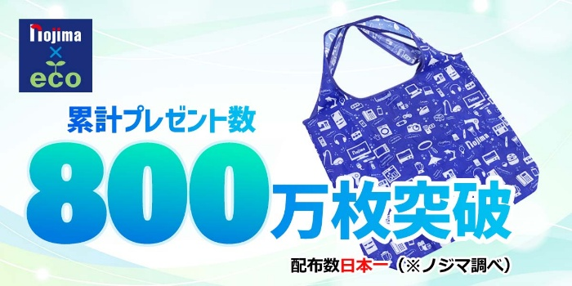

■新店：ノジマ イトーヨーカドー三郷店
オープン：2025年２月21日（金）
場 所：埼玉県三郷市ピアラシティ1-1-1イトーヨーカドー三郷店2階
営業時間：10：00～20：00
（ノジマHP https://www.nojima.co.jp/）

■オープンセール期間実施概要
期間：2/21(金)～3/7(金)
オープン企画特別企画
- 最大20％還元 ※一部対象外の商品がございます。
- ノジマアプリを初めてご登録の方
・500円引きクーポン
・BOXティッシュプレゼント
・ノジマオリジナルエコバッグ
- ご購入で再生コットンエコバッグプレゼント

ノジマはこれからも、より一層お客様に喜ばれ、社会や地域に貢献する企業となるべく努力してまいります。今後とも、何卒ご支援ご愛顧を賜りますようお願い申し上げます。

＜取材・お問い合わせ窓口＞
株式会社ノジマ 広報担当
Ｅ-Mail：pr@nojima.co.jp

